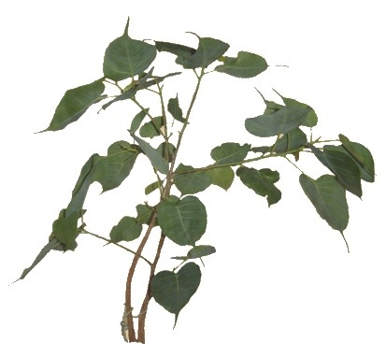
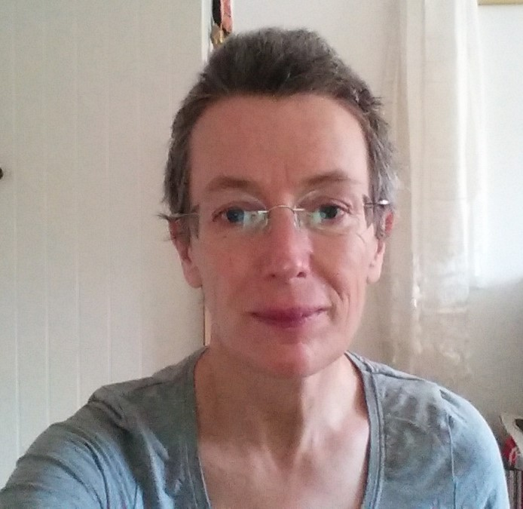
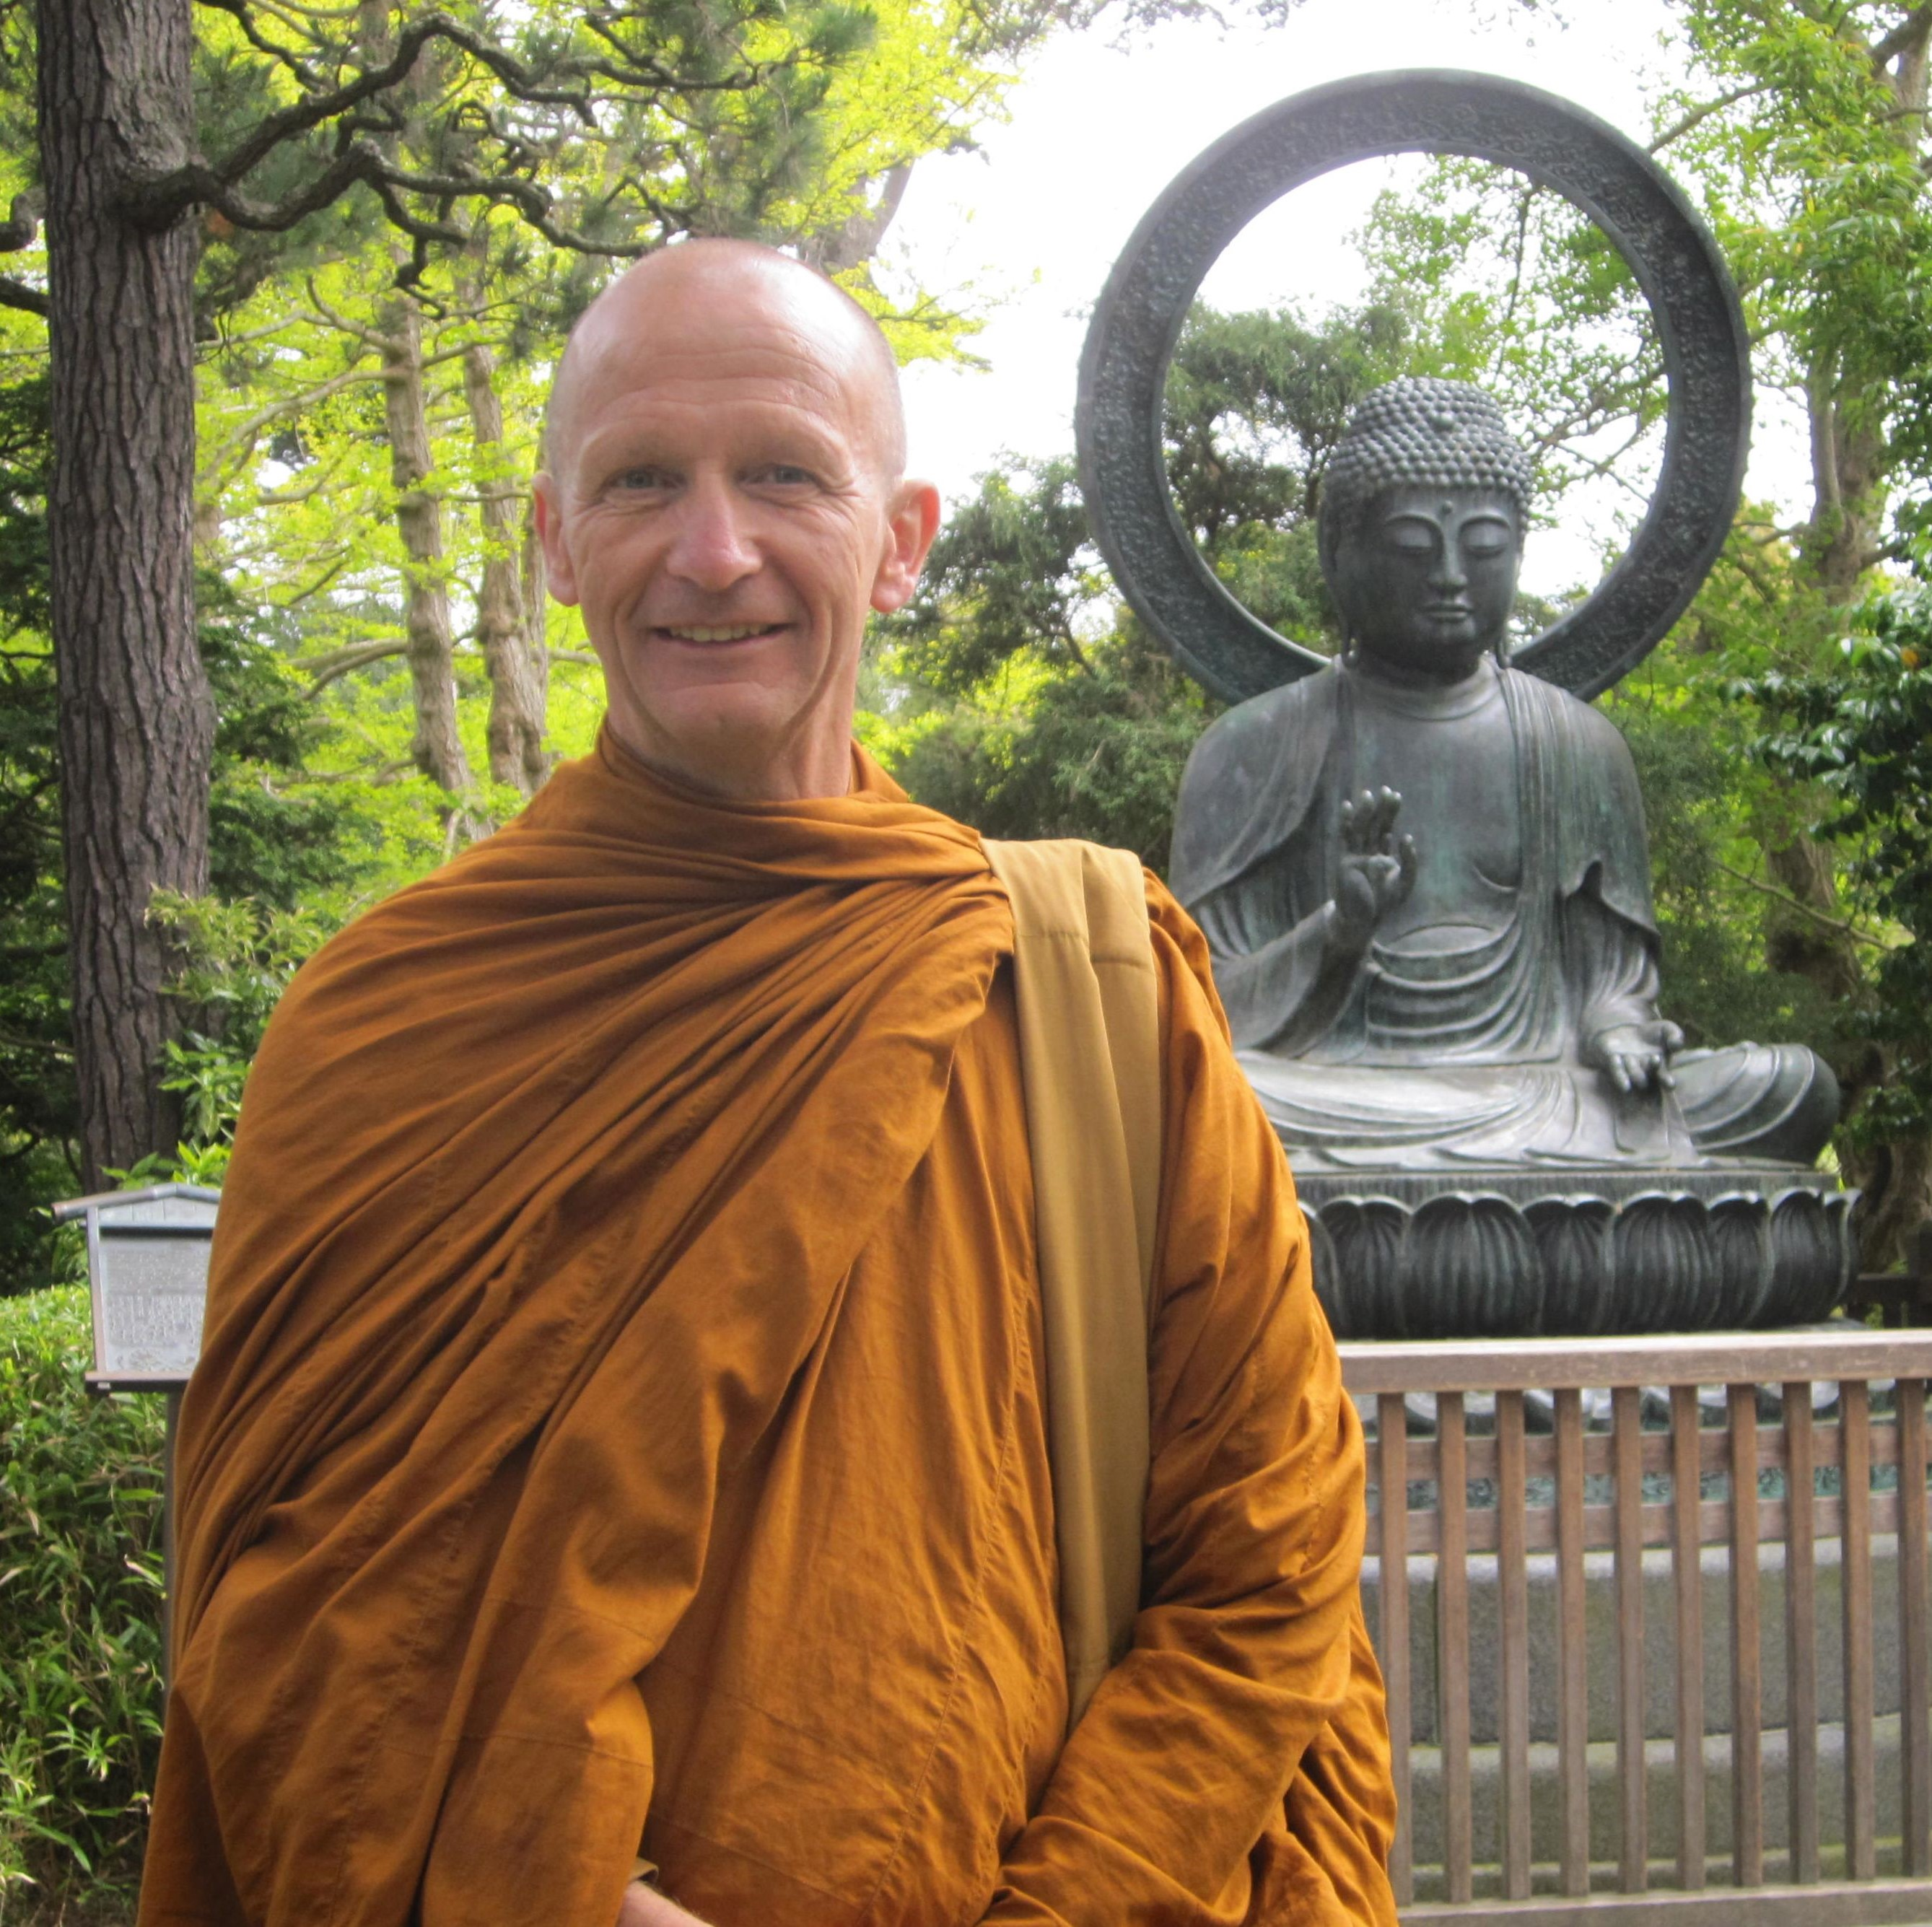
Bulletin de réservation

Retraite du 8 au 15 mai 2016
Retraite fermée conduite par
Ajahn Khemasiri
Kovida
Monastère de Ségriès
Nom : Prénom :
Adresse :

E-mail : Tél :
Sexe : Féminin Masculin
Avez-vous déjà participé à des retraites de plus de 2 jours ? OUI NON
Connaissez-vous les conditions et les règles imposées durant cette retraite ? OUI NON
Il vous sera demandé de les suivre.
Montant de la participation à la retraite : adhérents : 315 € - non adhérents : 345 €
Réservation à réception de l’acompte
Acompte 80 € : chèque paypal virement
Mode de transport :
Train Aix en Provence-TGV : Heure d’arrivée : Heure départ retour :
Avion-Marignane : Heure d’arrivée : Heure départ retour :
Réservation navette : Aller Aix-Ségries (15€) Retour Ségries-Aix (15€)
Voiture : Si vous avez des places disponibles pour d'autres méditants, combien ?

RDV : à la gare TGV à l'aéroport de Marseille accès direct au monastère

Personne à contacter en cas d'urgence : ….......................................................Tél : …...............

Date et signature :

Modalités de versement
Par chèque : à l’ordre de : Le Refuge - 6 allée Gérard PAULMYER - 13290 LES MILLES
(ces chèques ne seront pas encaissés avant le début de la retraite)
Par virement : Banque : Crédit Coopératif Aix en Provence
Code BIC : CCOPFRPPXXX
Banque : 42559 Guichet : 00038 Numéro de compte : 41 0200 2751 1 Clé RIB : 46
IBAN: FR76 4255 9000 3841 02002751 146
Par Paypal : http://www.refugebouddhique.com/dons.html

